Web前端框架
实验指导书

2019.09

目 录
目 录 2
实验1：面向对象的JavaScript编程 3
实验2.1：DOM元素的选择实验 7
实验2.2：DOM元素的选择实验（二） 10
实验3：jQuery事件实验 16
实验4： 动画效果实验 21
实验5：DOM操作实验 24
实验6：AJAX发送数据实验 28
实验7：Bootstrap使用 35
实验8：Vue.js基本操作 42
实验9：Vue.js的组件 43

实验1：面向对象的JavaScript编程

一、实验目的：
- JavaScript对象的创建方法
- JavaScript对象如何封装属性和对象
- JSON的定义，使用方法
- 掌握创建jQuery驱动页面的方法
- 熟练使用jQuery编辑和调试工具

二、实验内容：
- 创建一个Student函数构造器，Student有三个字段：id，name，age，有一个方法learning，该方法返回一个字符串“我正在学习jQuery”。
- 创建一个对象zs，并在网页上输出该对象的姓名，年龄和learning方法的返回值。
- 尝试使用JSON创建zs对象。
- 编写第一个jQuery驱动的页面“Hello World！”，实现当加载页面时弹出“Hello World！”。
<script src="jquery.js"></script>
<script>
$(document).ready(function(){
alert("Hello World!");
});
</script>
- 为课本第5页的HTML源代码编写CSS样式表“01.css”，并引用，并编写js文件"01.js"，并在该文件中利用jQurey为页面中所有带有“.poem-stanza”类的div元素添加“.highlight”类。
01.css中.highlight类：
.highlight {
background-color: #ccc;
border: 1px solid #888;
font-style: italic;
color:#fff;
margin: 0.5em 0;
padding: 0.5em;
}
01.js参考代码：
$(document).ready(function()
{
$('div.poem-stanza').addClass('highlight');
});
- 浏览器检查调试方法。
练习课本12页代码清单1-4并，在FIREFOX浏览器或者chrome浏览器实现以下操作(注意不是修改源代码)：
1、把页面中作者改为自己的名字；
2、显示出页面中所有元素的ID和类名；
3、将.highlight类中的背景颜色设置为“#01ffcc”；
4、使用控制台命令将“.poem-stanza”类的Div的.highlight类移除；
5、为该页面的css样式表添加一个样式规则，类名为“.authorClass”，
样式为：
字体颜色color为#ff00ff;
行高line-height为30px;
字体大小为large；
背景颜色为#00ccff
6、使用控制台命令将类名为.author的div应用为“.authorClass”样式。
7、在JavaScript代码上打断点，使用运行。

三、作业提交：
将JavaScript文件和html文件打包为“姓名_01.zip”并上交。

四、参考代码：
function Student(id,name,age){
this.id=id;
this.name=name;
this.age=age;
this.learning=function () {
return '我正在学习jQuery';
}
}
var zs=new Student('01','张三',18);
document.write(zs.name+zs.age+zs.learning());

var zs={
id:'01',
name:'张三',
age:18,
learning:function () {
return '我正在学习jQuery';
}
};
document.write(zs.name+zs.age+zs.learning());

实验2.1：DOM元素的选择实验

一、实验目的
- 掌握$()函数的使用
- 掌握各种选择符的使用方法
- 熟练使用jQuery遍历DOM元素

二、实验内容
在02.js文件中编写jQuery代码，以实现以下功能：
- 为id为“selected-plays”的无序列表ul下的下顶级列表项增加“.horizontal”样式。
- 改变所有的标题元素的背景色为 # bbffaa
- 将ID为“selected-plays”的ul下的奇数行列表项的背景色改为红色。
- 为ID为“selected-plays”的非顶级项添加“.sub-level”样式 。
- 改变含有文本 ‘Hamlet’ 的td元素的背景色为 # bbffaa。
- 改变含有 class 为 sub-level元素的 li元素的背景色为 # bbffaa
- 改变不包含子元素(或者文本元素) 的 td 空元素的背景色为 # bbffaa
- 选取所有不可见的元素, 利用 jQuery 中的 show() 方法将它们显示出来, 并设置其背景色为 # 00aabb
- 为所有电子邮件链接添加“.mailto”类：
- （提示：寻找所有带href属性并且以mailto开头的锚元素）
- 为所有href属性以.pdf结尾的链接添加“.pdflink”类。
- 为所有href属性中以“http”开头，并包括“henry”的所有链接添加“henrylink”类。
- 为页面中的表格每隔一行添加“.alt”样式。
- 使用“.highlight ”类来突出显示任何一种剧名含有“亨利（Henry）”戏剧的所有表格单元。
- 为页面中所有外部链接（不包括mailto和链接到.pdf文件上的链接）添加一个“.external”类。
- 改变所有 div 的颜色为“#c8ebcc”，然后向ID为 “container2” 的类添加红色边框（"2px solid red");
- 给位于表格第三列的所有单元格添加year类

三、参考代码：
// JavaScript Document
$(document).ready(function(){
//第1题 为id为“selected-plays”的无序列表ul下的下顶级列表项增加“.horizontal”样式
$("#selected-plays>li").addClass("horizontal");
//第2题 改变所有的标题元素的背景色为 # bbffaa
$(":header").css("background-color","#bbffaa");
//第3题 将ID为“selected-plays”的ul下的奇数行列表项的背景色改为红色
$("#selected-plays ul li:even").css("background-color","red");
//第4题 为ID为“selected-plays”的非顶级项添加“.sub-level”样式 $("#selected-plays li:not(.horizontal)").addClass("sub-level");
//第5题 改变含有文本 ‘Hamlet’ 的td元素的背景色为 # bbffaa
$("td:contains(Hamlet)").css("background-color","#bbffaa");
//第6题 改变含有 class 为 sub-level元素的 li元素的背景色为 # bbffaa
$("li:has(.sub-level)").css("background-color","#bbffaa ");
//第7题 改变不包含子元素(或者文本元素) 的 td 空元素的背景色为 # bbffaa
$("td:empty").css("background-color","#bbffaa ");
//第8题 选取所有不可见的元素, 利用 jQuery 中的 show() 方法将它们显示出来, 并设置其背景色为 #00aabb
$("div:hidden").show().css("background-color","#00aabb");
//$("div:hidden").css("display","block").css("background-color","#00aabb");
//第9题 为所有电子邮件链接添加“.mailto”类
$('a[href^="mailto:"]').addClass("mailto");

//第10题 为所有href属性以.pdf结尾的链接添加“.pdflink”类
$('a[href$=".pdf"]').addClass("pdflink");
//第11题 为所有href属性中以“http”开头，并包括“henry”的所有链接添加“henrylink”类
$('a[href^="http"][href*="henry"]').addClass("henrylink");
//第12题 为页面中的表格每隔一行添加“.alt”样式
$("tr:even").addClass("alt");
//第13题 使用“.highlight ”类来突出显示任何一种剧名含有“亨利”（Henry）的所有表格单元
$("td:contains(Henry)").addClass("highlight");
//第14题 利用 jQuery 对象改变表单内命令按钮的背景颜色为“#00ffaa” $("input[type='button']").css("background-color","#00ffaa");
//第15题 利用 jQuery 对象的 val() 方法改变表单内文本框 <input> 元素的值为“搜索条件”
$('input[type="text"]').val("搜索条件");
//第16题 利用 jQuery 对象改变表单内可用文本框 的背景颜色为“#ff99cc”
$("input:enabled[type='text']").css("background-color","#ff99cc");
//或者：
$("input:enabled:text").css("background-color","#ff9900");
//第17题 利用 jQuery 对象的 text() 方法获取下拉框选中的内容,用
alert($("#post option:selected").text()+"的区号为"+$("#post option:selected").val());

//第18题 为页面中所有外部链接（不包括mailto和链接到.pdf文件上的链接）添加一个“.external”类。
$('a').filter(function(){
return this.hostname && this.hostname!=location.hostname;
}).addClass('external');
//第19题 改变所有 div 的颜色为“#c8ebcc”，然后向ID为 “container2” 的类添加红色边框（"2px solid red");
$("div").css("background","#c8ebcc").filter("#container2").css("border","2px solid red");
//第20题 给位于表格第三列的所有单元格添加year类
$("#container2 table:first tr td:last-child").addClass("year");
//第21题 为命令按钮添加click方法，当单击命令按钮时，对话框显示第一个段落文本的节点名称和内容
$("input:button").click(function(){
x=$("p").get(0);
alert(x.nodeName + ": " + x.innerHTML);
});

实验2.2：DOM元素的选择实验（二）

一、实验目的
- 掌握$()函数的使用
- 掌握各种选择符的使用方法
- 熟练使用jQuery遍历DOM元素

二、实验内容
1、实现表格的隔行变色，并且对含有文本“王五”的数据行高亮显示。其页面效果如图所示。
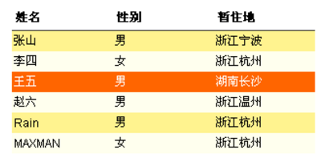
代码如下：

table.html

<!DOCTYPE html PUBLIC "-//W3C//DTD XHTML 1.0 Transitional//EN" "http://www.w3.org/TR/xhtml1/DTD/xhtml1-transitional.dtd">

<html xmlns="http://www.w3.org/1999/xhtml">

<head>

<meta http-equiv="Content-Type" content="text/html; charset=gb2312" /> <title>第一题</title>

<script src="js/jquery-1.4.2.js" type="text/javascript"></script>

<script type="text/javascript">

$(document).ready(function() {

$("tbody tr:even").addClass("even");

$("tbody tr:odd").addClass("odd");

$("tbody tr:contains('王五')").addClass("selected");

});

</script>

<link rel="stylesheet" type="text/css" href="css/style.css"></link>

</head>

<body>

<table>

<thead>

<tr><th>姓名</th><th>性别</th><th>暂住地</th></tr>

</thead>

<tbody>

<tr><td>张山</td><td>男</td><td>浙江宁波</td></tr>

<tr><td>李四</td><td>女</td><td>浙江杭州</td></tr>

<tr><td>王五</td><td>男</td><td>湖南长沙</td></tr>

<tr><td>赵六</td><td>男</td><td>浙江温州</td></tr>

<tr><td>Rain</td><td>男</td><td>浙江杭州</td></tr>

<tr><td>MAXMAN</td><td>女</td><td>浙江杭州</td></tr>

</tbody>

</table>

</body>

</html>

style.css

table{

border:0;border-collapse:collapse;

}

td{

font:normal 12px/17px Arial;padding:2px;width:100px;

}

th{

font:bold 12px/17px Arial;text-align:left;padding:4px;border-bottom:1px solid #333; }

.even{

background:#FFF38F;

}

.odd{

background:#FFFFEE;

}

.selected{

background:#FF6500;color:#fff;

}

2、实现复选框的全选、全不选和反选功能，其页面效果如图所示。
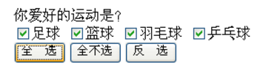

代码如下：

checkbox.html

<!DOCTYPE html PUBLIC "-//W3C//DTD XHTML 1.0 Transitional//EN" "http://www.w3.org/TR/xhtml1/DTD/xhtml1-transitional.dtd">

<html xmlns="http://www.w3.org/1999/xhtml">

<head>

<meta http-equiv="Content-Type" content="text/html; charset=utf-8" />

<title>第二题</title>

<!-- 引入jQuery -->

<script src="js/jquery-1.10.1.js" type="text/javascript"></script>

<script type="text/javascript">

$(function() {

$("#CheckedAll").click(function() {

$(":checkbox").prop("checked", true);

});

$("#CheckedNo").click(function() {

$(":checkbox"). prop ("checked", false);

});

$("#CheckedRev").click(function() {

$(":checkbox").each(function() {

$(this). prop ("checked", !$(this). prop ("checked"));

});

});

});

</script>

</head>

<body>

<form method="post" action="">

你爱好的运动是？

<br/>

<input type="checkbox" name="items" value="足球"/>足球

<input type="checkbox" name="items" value="篮球"/>篮球

<input type="checkbox" name="items" value="羽毛球"/>羽毛球

<input type="checkbox" name="items" value="乒乓球"/>乒乓球

<br/>

<input type="button" id="CheckedAll" value="全 选"/>

<input type="button" id="CheckedNo" value="全不选"/>

<input type="button" id="CheckedRev" value="反 选"/>

</form>

</body>

</html>

三、作业提交：
将文件打包为“姓名_03.zip”并上交。

实验3：jQuery事件实验

一、实验目的
- 掌握简单事件和复合事件的使用方法
- 掌握常用的动画效果函数

二、实验内容
index.html页面原外观如下：
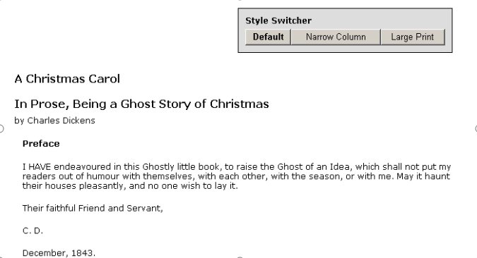
图3-1
页面文件Index.html和样式表文件03.css已经给出，要求在03.js文件中编写jQuery代码，以实现以下功能：
- 在样式转换器按钮上启用悬停效果，使得背景变为#afa，效果如下：
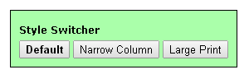
图3-2
- 单击样式转换器时，能够折叠和扩展，效果如下：
单击一下：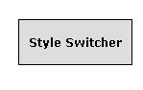再单击：
图3-3
- 模拟一次单击，以便开始时处以折叠状态
- 编写jQuery代码，实现分别单击Narow Column和Large Print按钮时，页面的样式也被相应的改变，单击Default时，页面又恢复原来的样式，同时，样式转换器的样式（按钮的样式）也会跟着改变：效果如下：
- 单击Narrow Column时：
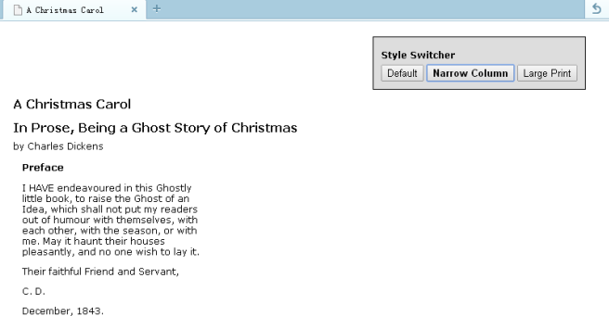
图3-4
- 单击Large Print时：
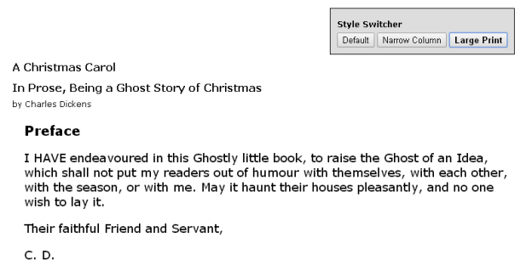
图3-5
单击Default按钮时，页面又恢复原来状态。（效果图参见

三、参考代码
$(document).ready(function() {
// 在样式转换器按钮上启用悬停效果
$('#switcher').hover(function() {
$(this).addClass('hover');
}, function() {
$(this).removeClass('hover');
});

// 让样式转换器能够扩展和折叠
var toggleSwitcher = function(event) {
if (!$(event.target).is('button')) {
$('#switcher button').toggleClass('hidden');
}
};
$('#switcher').on('click', toggleSwitcher);

// 模拟一次单击，以便开始时处以折叠状态
$('#switcher').click();

// setBodyClass()函数用于修改页面样式.
// 样式转换器的状态也会被更新.
var setBodyClass = function(className) {
$('body').removeClass().addClass(className);

$('#switcher button').removeClass('selected');
$('#switcher-' + className).addClass('selected');

$('#switcher').off('click', toggleSwitcher);

if (className == 'default') {
$('#switcher').on('click', toggleSwitcher);
}
};

// 开始时先选中“switcher-default”按钮
$('#switcher-default').addClass('selected');

// Map key codes to their corresponding buttons to click
var triggers = {
D: 'default',
N: 'narrow',
L: 'large'
};

//当按钮被单击时调用setBodyClass().
$('#switcher').click(function(event) {
if ($(event.target).is('button')) {
var bodyClass = event.target.id.split('-')[1];
setBodyClass(bodyClass);
}
});

// 当按下相应的按键时调用setBodyClass().
$(document).keyup(function(event) {
var key = String.fromCharCode(event.keyCode);
if (key in triggers) {
setBodyClass(triggers[key]);
}
});
});

实验4： 动画效果实验

一、实验目的：
- 掌握简单事件和复合事件的使用方法
- 掌握常用的动画效果函数

二、实验内容：
【练习1】index.html页面原外观如下：
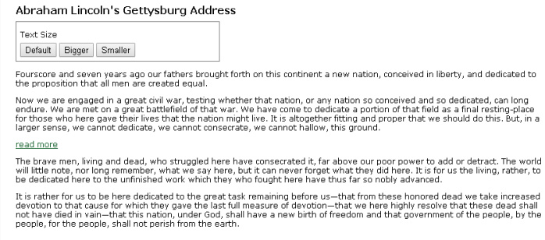
图3-1
页面文件Index.html和样式表文件04.css已经给出，要求在04.js文件中编写jQuery代码，以实现以下功能：
- 通过单击Bigger和Smaller按钮来为使用“speech”类的字号增大或缩小1.4倍，单击Default按钮来重置字号。
- 通过slideToggle()函数实现以下功能：当单击“read more”时，将第二段滑下式展开，此时超链接变成“read less”，单击“read less”时，将第二段滑上式隐藏，此时，超链接变成了“read more”。
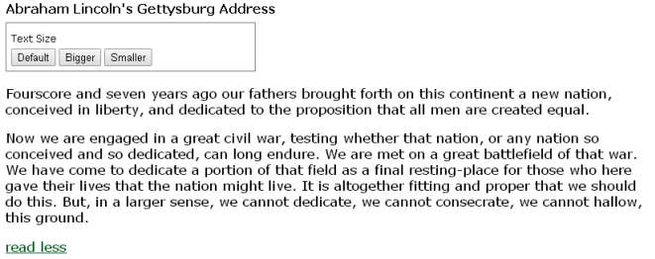
图3-2

三、作业提交：
将html和JavaScript文件打包为“姓名_04.zip”并上交。

四、参考代码：
$(document).ready(function() {
var $speech = $('div.speech');
var defaultSize = $speech.css('fontSize');
$('#switcher button').click(function() {
var num = parseFloat($speech.css('fontSize'));
switch (this.id) {
case 'switcher-large':
num *= 1.4;
break;
case 'switcher-small':
num /= 1.4;
break;
default:
num = parseFloat(defaultSize);
}
$speech.animate({fontSize: num + 'px'}, 'slow');
});

var $firstPara = $('p').eq(1);
$firstPara.hide();
$('a.more').click(function() {
$firstPara.animate({
opacity: 'toggle',
height: 'toggle'
}, 'slow');
var $link = $(this);
if ($link.text() == 'read more') {
$link.text('read less');
} else {
$link.text('read more');
}
return false;
});

实验5：DOM操作实验

一、实验目的：
- 掌握DOM元素属性操作的方法
- 掌握DOM元素的插入、移动、替换、删除和复制等操作
- 熟练运用find()和each()方法对DOM元素进行查找和遍历
- 掌握表单元素的操作

二、实验内容：
index.html页面原外观如下：
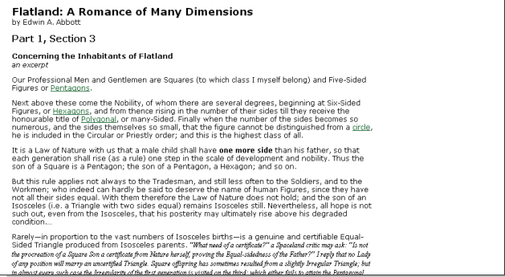
图4-1
页面文件Index.html和样式表文件05.css已经给出，要求在05.js文件中编写jQuery代码，以实现以下功能：
- 将段落中所有超链接地址中包含“wikipedia”的超链接更改属性：设置链接的关系rel为外部文件；标题title为具体包含链接目标，当鼠标悬停在“Pentagons”上时，显示“Learn more about Pentagons at Wilipedia”；,设置id为“wikilink-编号”，效果图如下
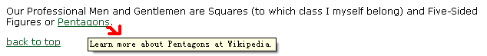
图4-2
2、在每段后插入超链接“back to top”，使其跳转到页面顶端，效果见图5-2。
3、完成以下要求：
（1）将文中所有的标注移动到页面末尾（#footer之前）；
（2）为每个标注编号；
（3）在正文中标出提取脚注的位置，使用脚注的编号；
（4）在文本中的位置上创建一个指向对应脚注的链接，在脚注中创建返回文本位置的链接。
效果图如下：
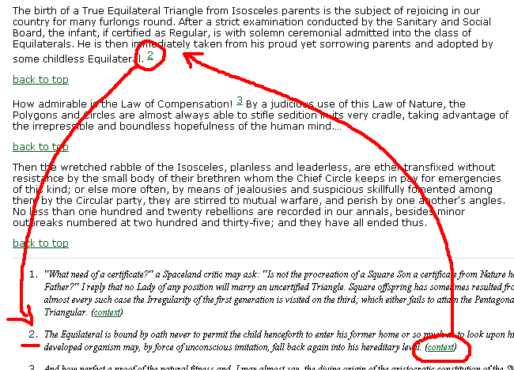
图4-3
4、完成以下要求：
（1）复制出文中突出引用（pull quote）来强调小块的文本并吸引读者的眼球。
（2）对突出引用的内容中的<span class=“drop”>内容替换成“…”；
（3）去除突出引用中的内容的粗体；
（4）修饰突出引用，设置为立体阴影效果。
效果图如下：
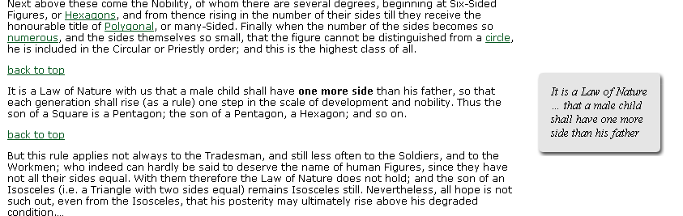
图5-4

三、参考代码：
$(document).ready(function() {
// Use attr() to add an id, rel, and title.
$('div.chapter a[href*="wikipedia"]').attr({
rel: 'external',
title: function() {
return 'Learn more about ' + $(this).text() + ' at Wikipedia.';
},
id: function(index, oldValue) {
return 'wikilink-' + index;
}
});

// Add "back to top" links.
$('<a href="#top">back to top</a>').insertAfter('div.chapter p');
$('<a id="top"></a>').prependTo('body');

// Create footnotes.
var $notes = $('<ol id="notes"></ol>').insertBefore('#footer');
$('span.footnote').each(function(index) {
$(this)
.before([
'<a href="#footnote-',
index + 1,
'" id="context-',
index + 1,
'" class="context">',
'<sup>',
index + 1,
'</sup></a>'
].join(''))
.appendTo($notes)
.append([
'&nbsp;(<a href="#context-',
index + 1,
'">context</a>)'
].join(''))
.wrap('<li id="footnote-' + (index + 1) + '"></li>');
});

// Style pull quotes.
$('span.pull-quote').each(function(index) {
var $parentParagraph = $(this).parent('p');
$parentParagraph.css('position', 'relative');

var $clonedCopy = $(this).clone();
$clonedCopy
.addClass('pulled')
.find('span.drop')
.html('&hellip;')
.end()
.text($clonedCopy.text())
.prependTo($parentParagraph)
.addClass('rounded-top')
.wrapInner('<div class="rounded-bottom"></div>');
});
});

实验6：AJAX发送数据实验

一、实验目的：
- 掌握不同数据格式（html格式数据、JSON格式数据以及XML格式的数据）的数据请求及数据加载
- 掌握如何利用GET、POST等技术向服务器传递数据
- 熟练利用AJAX从服务器请求不同的内容
- 了解请求过程中的错误处理

实验内容：
Index.html原页面如下：
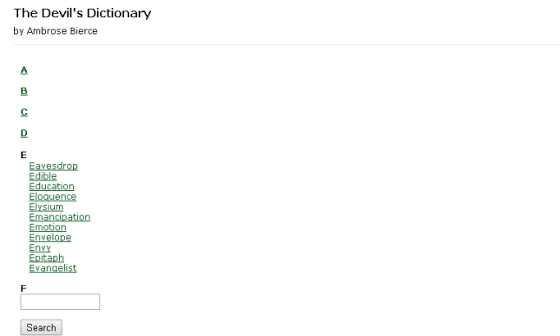
图4-1
页面文件Index.html和样式表文件06.css已经给出，要求在06.js文件中编写jQuery代码，以实现以下功能：

- 利用AJAX访问a.html文件，实现当单击“A”标签时，会在右侧显示“A”的词条。
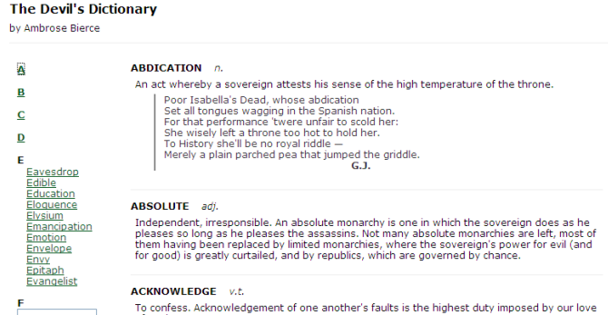
图4-2
- 利用AJAX访问b.json文件，实现当单击“B”标签时，会在右侧显示“B”的词条。
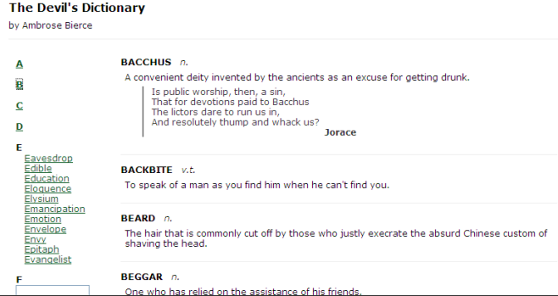
图4-3
- 利用AJAX访问c.js文件，实现当单击“C”标签时，会在右侧显示“C”的词条。
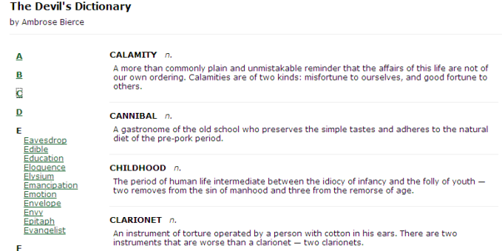
图4-4
- 利用AJAX访问d.xml文件，实现当单击“D”标签时，会在右侧显示“D”的词条。
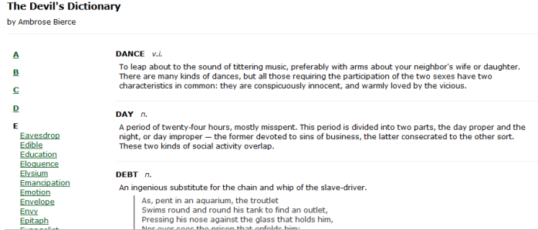
图4-5
- 使用JSP+Tomcat服务器来实现jQuery的AjAX服务器数据的访问。
- 创建Entry.java，结构如下：
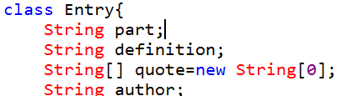
- 创建servlet文件E.java，在该类中创建HashMap对象entries，实现对数据“Entry”的检索和数据存储。并更改E项中的各列表项的URL地址，并通过.get()方法按照E项中的列表项文本来获取Servlet文件E的词条信息，并显示在id为dictionary层中，利用“EAVESDROP”进行验证。
- 利用序列化表单方式，在页面的文本框中输入“EAVESDROP”，单击“search”命令按钮，通过.get()方法按照“F”项中的列表项文本来获取servlet文件的词条信息，并显示在id为dictionary层中。
- 为了改善用户体验，实现当AJAX数据请求加载过慢时，在请求数据显示之前给出“Loading…”提示。
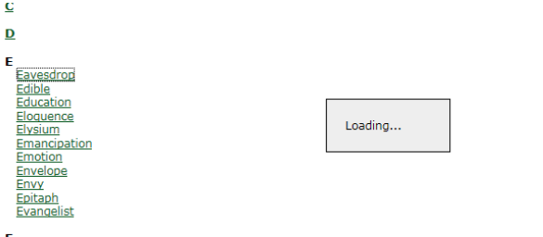
- 修改“A”项，首先隐藏了目标元素，然后开始加载。当加载完成时，又通过回调函数以淡入方式逐渐显示出新生成的元素。

三、作业提交：
将E.java和HTML,JavaScript文件打包为“姓名_06.zip”并上交。

四、参考代码：
- 06.js参考代码：
$(document).ready(function(){
$('#letter-a a').click(function(){
$('#dictionary').hide().load('a.html',function(){
$(this).fadeIn(1500);
});
return false;
});
});

$(document).ready(function(){
$('#letter-b a').click(function(){
$.getJSON('b.json', function(data) {
var html = '';
$.each(data, function(entryIndex, entry) {
html += '<div class="entry">';
html += '<h3 class="term">' + entry.term + '</h3>';
html += '<div class="part">' + entry.part + '</div>';
html += '<div class="definition">';
html += entry.definition;
if (entry.quote) {
html += '<div class="quote">';
$.each(entry.quote, function(lineIndex, line) {
html += '<div class="quote-line">' + line + '</div>';
});
if (entry.author) {
html += '<div class="quote-author">' + entry.author + '</div>';
}
html += '</div>';
}
html += '</div>';
html += '</div>';
});
$('#dictionary').html(html);
});
return false;
});
});

$(document).ready(function(){
$('#letter-c a').click(function(){
$.getScript('c.js');
return false;
});
})

$(document).ready(function(){
$('#letter-d a').click(function() {
$.get('d.xml', function(data) {
$('#dictionary').empty();
$(data).find('entry[part="n."]').each(function() {
var $entry = $(this);
var html = '<div class="entry">';
html += '<h3 class="term">' + $entry.attr('term');
html += '</h3>';
html += '<div class="part">' + $entry.attr('part');
html += '</div>';
html += '<div class="definition">';
html += $entry.find('definition').text();
var $quote = $entry.find('quote');
if ($quote.length) {
html += '<div class="quote">';
$quote.find('line').each(function() {
html += '<div class="quote-line">';
html += $(this).text() + '</div>';
});
if ($quote.attr('author')) {
html += '<div class="quote-author">';
html += $quote.attr('author') + '</div>';
}
html += '</div>';
}
html += '</div>';
html += '</div>';
$('#dictionary').append($(html));
});
});
return false;
});
});

$(document).ready(function(){
$('#letter-e a').click(function() {
var requestData = {term: $(this).text()};
$.get('e.asp', requestData, function(data) {
$('#dictionary').html(data);
}).error(function(jqXHR){
$('#dictionary')
.html('An error occurred:'+jqXHR.status)
.append(jqXHR.responseText);
});
return false;
});
});
$(document).ready(function(){
$('#letter-f form').submit(function(event) {
event.preventDefault();
$.get('e.asp',{'term':$('input[name="term"]').val()},
function(data) {
$('#dictionary').html(data);
});
});
})

实验7：Bootstrap使用

一、实验目的：
掌握bootstrap的环境搭建，栅格系统，常用组件。
掌握常用JavaScript插件

二、实验内容：
使用bootstrap设计一个果蔬销售管理页面。截图如下
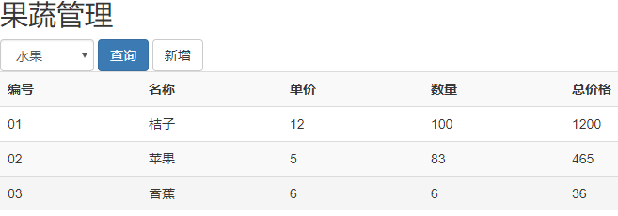

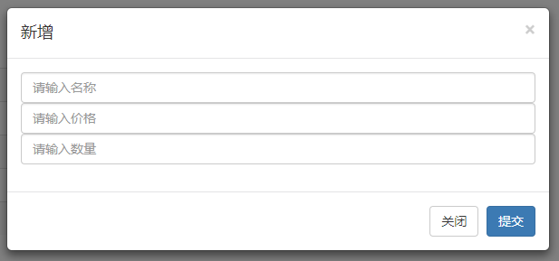

三、作业提交：
将HTML,JavaScript文件打包为“姓名_07.zip”并上交。

四、参考代码：
<!DOCTYPE html>
<html>
<head>
<meta charset="UTF-8" />
<title>Bootstrap 模板</title>
<meta name="viewport" content="width=device-width, initial-scale=1.0">
<!-- 引入 Bootstrap -->
<link href="css/bootstrap.css" rel="stylesheet">
<!-- HTML5 Shiv 和 Respond.js 用于让 IE8 支持 HTML5元素和媒体查询 -->
<!--[if lt IE 9]>
<script src="https://oss.maxcdn.com/libs/html5shiv/3.7.0/html5shiv.js"></script>
<script src="https://oss.maxcdn.com/libs/respond.js/1.3.0/respond.min.js"></script>
<![endif]-->
</head>
<body>
<div id="container">
<h2>果蔬管理</h2>
<div>
<form id='form1' action="" method="post" class="form-inline" role="form">
<div class="form-group">
<select id='banji' name="banji" class="form-control" style="width: 100px;">
<option value="1">水果</option>
<option value="2">蔬菜</option>
</select>
<input type="submit" value="查询" class="btn btn-primary" />
</div>
<button id='btnAdd' class="btn btn-default" data-toggle="modal" data-target="#myModal">新增</button>

</form>

</div>
<table class='table table-striped table-hover' style="max-width: 800px;">
<tr>
<th>编号</th>
<th>名称</th>
<th>单价</th>
<th>数量</th>
<th>总价格</th>
</tr>
<tr>
<td>01</td>
<td>桔子</td>
<td>12</td>
<td>100</td>
<td>1200</td>
</tr>
<tr>
<td>02</td>
<td>苹果</td>
<td>5</td>
<td>83</td>
<td>465</td>
</tr>
<tr>
<td>03</td>
<td>香蕉</td>
<td>6</td>
<td>6</td>
<td>36</td>
</tr>
</table>
<br />
<!-- 模态框（Modal） -->
<div class="modal fade" id="myModal" tabindex="-1" role="dialog" aria-labelledby="myModalLabel" aria-hidden="true">
<div class="modal-dialog">
<div class="modal-content">
<div class="modal-header">
<button type="button" class="close" data-dismiss="modal" aria-hidden="true">&times;</button>
<h4 class="modal-title" id="myModalLabel">新增</h4>
</div>
<div class="modal-body">
<form id='form2' role="form">
<div class="form-group">
<input type="text" class="form-control" name="mingcheng" placeholder="请输入名称">
<input type="text" class="form-control" name="jiage" placeholder="请输入价格">
<input type="text" class="form-control" name="shuliang" placeholder="请输入数量">
</div>
</form>
</div>
<div class="modal-footer">
<button type="button" class="btn btn-default" data-dismiss="modal">关闭</button>
<button type="button" class="btn btn-primary">提交</button>
</div>
</div><!-- /.modal-content -->
</div><!-- /.modal -->
</div>

</div>

<!-- jQuery (Bootstrap 的 JavaScript 插件需要引入 jQuery) -->
<script src="js/jquery.js"></script>
<!-- 包括所有已编译的插件 -->
<script src="js/bootstrap.js"></script>
<script type="text/javascript">
$(function(){
$('#btnAdd').click(function(e){
e.preventDefault();
});
});

</script>
</body>
</html>

实验8：Vue.js基本操作

一、实验目的：
掌握Vue.js的环境搭建，声明式渲染，模板语法，条件渲染，列表渲染，事件处理，表单输入绑定等相关知识。

二、实验内容：
利用Vue.js基础知识开发一个购物车页面，包含商品名称、单价、数量、操作等信息，还需要实时显示购买总价。截图如下

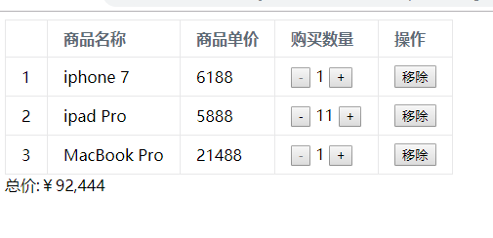

三、作业提交：
将HTML,CSS,JavaScript文件打包为“姓名_08.zip”并上交。

四、参考代码：
见《vue.js实战》。

实验9：Vue.js的组件

一、实验目的：
- 掌握Vue.js组件开发

二、实验内容：
利用组件技术开发一个数字输入框，用来快捷输入一个标准的数字，如下图。
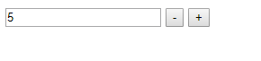

三、作业提交：
将HTML,JavaScript文件打包为“姓名_09.zip”并上交。

四、参考代码：
见《vue.js实战》。

